1. Utilice una tabla de valores para estimar el valor de cada uno de los siguientes límites. Si dispone usted de una calculadora o computadora, utilícela para confirmar gráficamente su resultado. Utilice la gráfica de la función f para establecer el valor de cada uno de los siguientes  
   límites, si es que existen. Si no, explique por qué. Trace la gráfica de un ejemplo de una función f que cumpla con todas las condiciones  
   dadas.

$$a) lim (x → 0) (√(x + 4) - 2) / x$$

$$Paso 1: Sustituimos x = 0 directamente:$$

$$(√(0 + 4) - 2) / 0 = (2 - 2) / 0 = 0 / 0 ⟶ Indeterminación.$$

$$Paso 2: Multiplicamos por el conjugado:$$

$$((√(x + 4) - 2) / x) * ((√(x + 4) + 2) / (√(x + 4) + 2))$$

$$Paso 3: Simplificamos:$$

$$lim (x → 0) (x / (x * (√(x + 4) + 2)))$$

$$Paso 4: Cancelamos x:$$

$$lim (x → 0) 1 / (√(x + 4) + 2)$$

$$Paso 5: Sustituyendo x = 0:$$

$$1 / (√4 + 2) = 1 / (2 + 2) = 1 / 4$$

$$Resultado: 1/4$$

$$b) lim (x → 0) tan(3x) / tan(5x)$$

$$Paso 1: Usamos la aproximación tan(x) ≈ x cuando x → 0:$$

$$tan(3x) ≈ 3x, tan(5x) ≈ 5x$$

$$Paso 2: Reemplazamos:$$

$$lim (x → 0) (3x / 5x)$$

$$Paso 3: Simplificamos x:$$

$$lim (x → 0) 3 / 5$$

$$Resultado: 3/5$$

$$c) lim (x → 1) (x⁶ - 1) / (x¹⁰ - 1)$$

$$Paso 1: Factorizar:$$

$$(x⁶ - 1) = (x - 1)(x⁵ + x⁴ + x³ + x² + x + 1)$$

$$(x¹⁰ - 1) = (x - 1)(x⁹ + x⁸ + x⁷ + x⁶ + x⁵ + x⁴ + x³ + x² + x + 1)$$

$$Paso 2: Cancelar (x - 1):$$

$$lim (x → 1) (x⁵ + x⁴ + x³ + x² + x + 1) / (x⁹ + x⁸ + x⁷ + x⁶ + x⁵ + x⁴ + x³ + x² + x + 1)$$

$$Paso 3: Sustituir x = 1:$$

$$(1 + 1 + 1 + 1 + 1 + 1) / (1 + 1 + 1 + 1 + 1 + 1 + 1 + 1 + 1 + 1)$$

$$6 / 10 = 3/5$$

$$Resultado: 3/5$$

$$d) lim (x → 0) (9^x - 5^x) / x$$

$$Paso 1: Usamos la derivada de la función exponencial en x = 0:$$

$$d/dx (a^x) = a^x ln(a)$$

$$Paso 2: Evaluamos en x = 0:$$

$$ln(9) * 9⁰ - ln(5) * 5⁰ = ln(9) - ln(5)$$

$$Paso 3: Usamos la propiedad ln(a) - ln(b) = ln(a/b):$$

$$ln(9/5)$$

$$Resultado: ln(9/5)$$

**Graficas(zoom para visualizar mejor):**

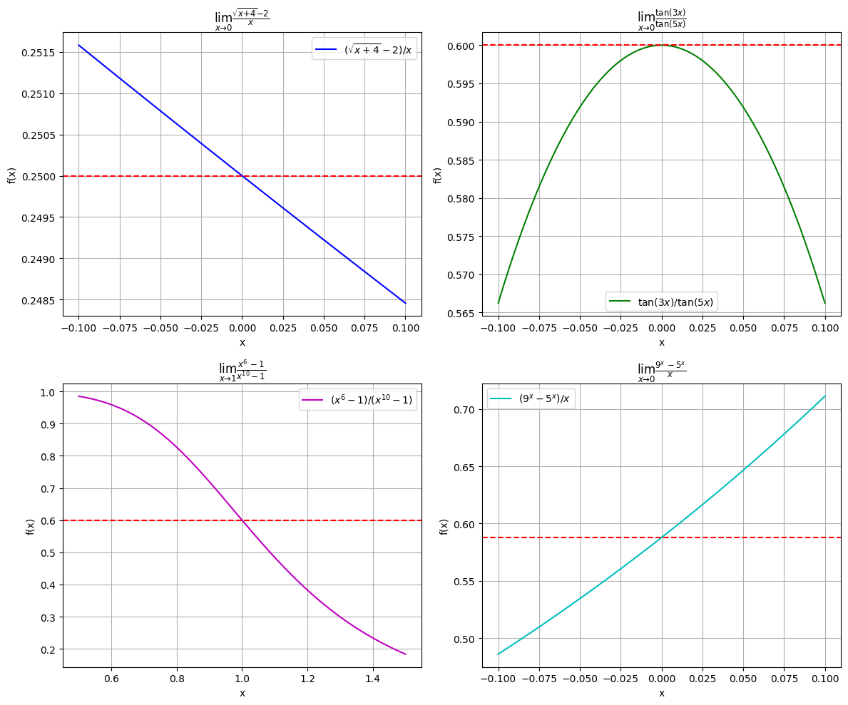

1. Utilice la gráfica de la función f para establecer el valor de cada uno de los siguientes límites, si es que existen. Si no, explique por qué.

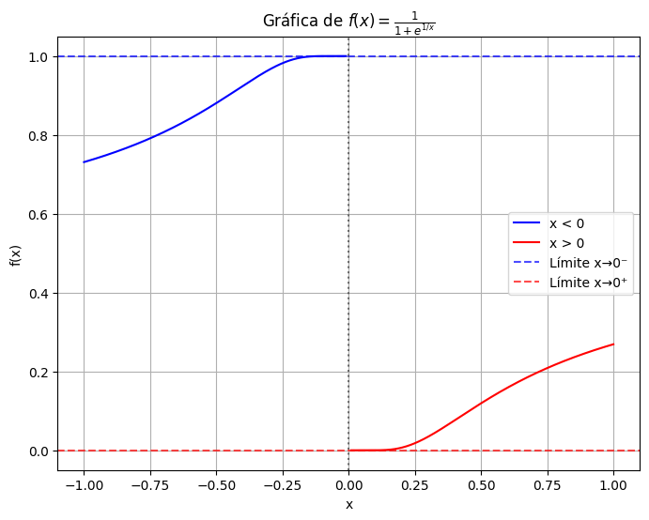

1. Trace la gráfica de un ejemplo de una función f que cumpla con todas las condiciones dadas.

